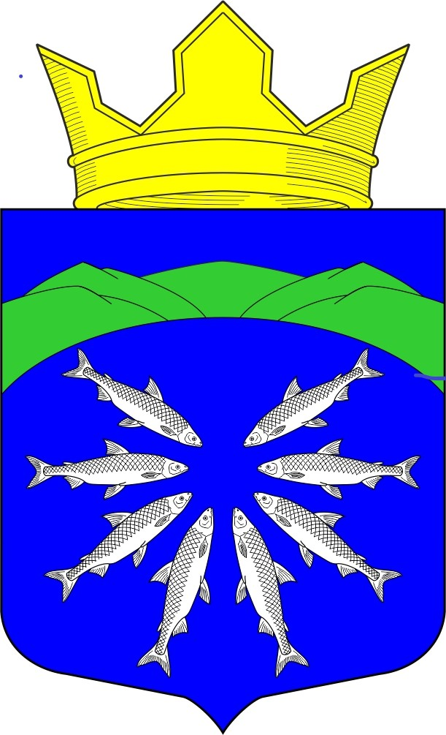

Российская Федерация
Республика Карелия

СОВЕТ ПАДАНСКОГО СЕЛЬСКОГО ПОСЕЛЕНИЯ
18 сессия 5 созыва

РЕШЕНИЕ

20.11..2024 г. № 65

Об установлении и введении в действие
на территории Паданского сельского
поселения налога на имущество физических лиц

В соответствии со статьей 32 Налогового кодекса Российской Федерации Федеральным законом от 6 октября 2003года № 131 – ФЗ « Об общих принципах организации местного самоуправления в Российской Федерации Уставом Паданского сельского поселения, Совет Паданского сельского поселения

РЕШИЛ:

- Установить и ввести с 01 января 2025 года на территории Паданского сельского поселения налог на имущество физических лиц.
- Установить налоговые ставки, при определении налоговой базы исходя из кадастровой стоимости объекта налогообложения в следующих размерах:
1.). 0,1 процента в отношении
-жилых домов, частей жилых домов, квартир, частей квартир, комнат:
-объектов незавершенного строительства в случае, если проектируемым назначением таких объектов является жилой дом;
-единых недвижимых комплексов, в состав которых входит хотя бы один жилой дом;
-гаражей и машино-мест , в том числе расположенных в объектах налогообложения, указанных в подпункте 2 настоящего пункта;
-хозяйственных строений или сооружений, площадь каждого из которых не превышает 50 квадратных метров и которые расположены на земельных участках для ведения личного подсобного хозяйства, огородничества, садоводства или индивидуального жилищного строительства.
2).2 процентов в отношении объектов налогообложения, заключенных в перечень,
определяемый в соответствии с пунктом 7 статьи 378.2 Налогового кодекса
Российской Федерации, а также в отношении объектов налогообложения,
кадастровая стоимость каждого из которых превышает 300 миллионов рублей;
  - 2,5 процента в отношении объектов налогообложения. кадастровая стоимость каждого из которых превышает 300 миллионов рублей;
3) 0,5 процента в отношении прочих объектов налогообложения.

3.Решение Совета Паданского сельского поселения № 32 от 23.07 2018 года »Об установлении в введении в действие на территории Паданского сельского поселения налога на имущество физических лиц» признать утратившим силу.
4.Настоящее решение вступает в силу с 1 января 2025 года. но не ранее одного месяца со дня его официального опубликования.

Председатель Совета Паданского
сельского поселения А.В. Яковлев

Глава Паданского сельского поселения Ю.Н. Мосийчук

